Как загрузить аудио с karaoke.ru
Пошаговая инструкция
Автор: Авхадеева Раиса Ивановна, учитель информатики
НОУ «Школа-интернат № 24 ОАО «РЖД»

- Добавить Инфоблок Мультимедиа
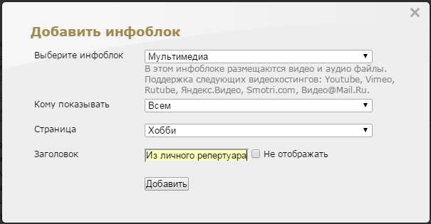

- Нажать Добавить. Появится блок на вашей страничке
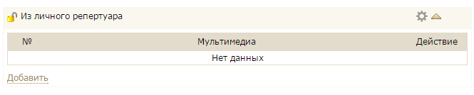
- В появившемся блоке нажимаем Добавить и выбираем Тип Мультимедиа Vimeo, а дальше заполняем все поля
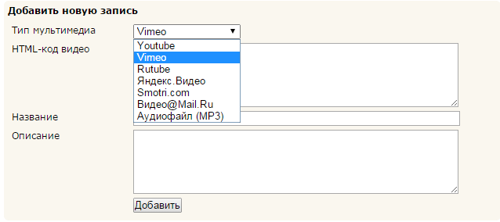
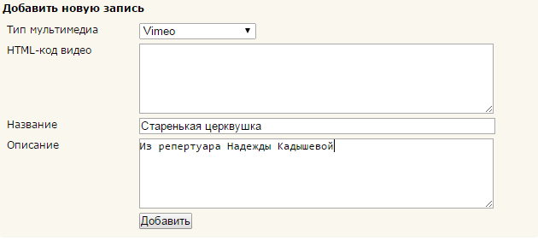

- Чтобы вставить HTML-код, необходимо перейти на сайт karaoke.ru на нужную вам страничку

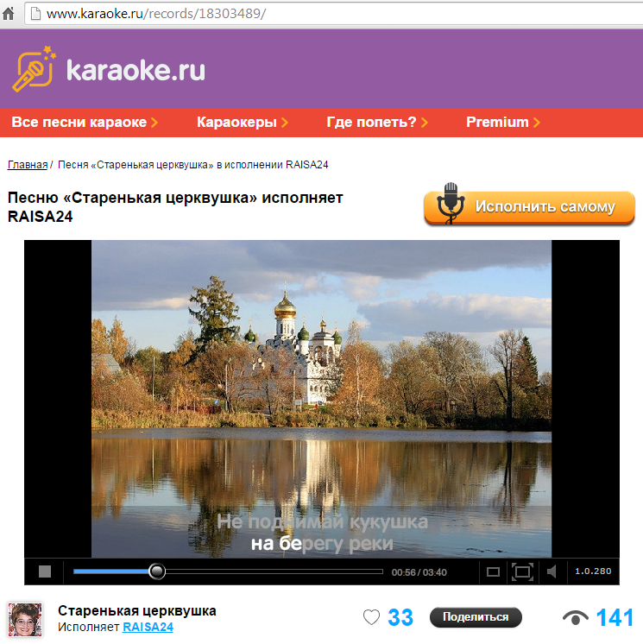
Нажать кнопку Поделиться, появится такое окно 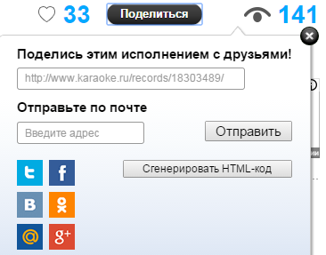
Нажимаем кнопку Сгенерировать HTML-код и видим нужный нам код.
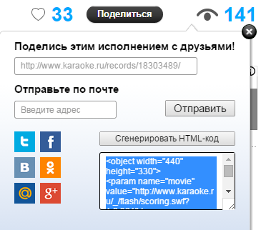
Далее, как обычно, либо правой кнопкой мышки копируем код, либо на клавиатуре нажимаем две клавиши Ctrl+C.
- Возвращаемся на страницу своего портфолио и вставляем код в оставшееся пустым поле
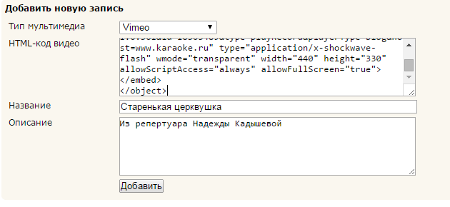
Нажимаем кнопку Добавить и любуемся результатом.
